Автор: Ляпунова Елена Ивановна,
учитель русского языка и литературы
муниципального бюджетного общеобразовательного учреждения
«Усть-Цилемская средняя общеобразовательная школа»

Тема урока: «Картины природы в лирике Лидии Тепловой»

Место урока в программе: урок включён в программу 6 класса в рамках регионального компонента в тему «Родная природа в стихотворениях русских поэтов 20 века», УМК В.Я.Коровиной.
Усть-Цилемский район с его богатейшими нравственными и эстетическими традициями, пятивековой книжно-письменной культурой, широкими языковыми контактами являет собой феноменальный культурологический объект, изучение которого предусмотрено региональной составляющей Закона РФ «Об образовании».
Урок раскрывает поэтический мир одного из представителей поэтической «элиты» Руси Печорской поэтессы Лидии Тепловой, малой родиной которой является Усть-Цилемский район. Здесь она начала писать свои первые стихи, Усть-Цилемскому району посвящены её стихи. На уроке учащиеся познакомятся с лирикой Лидии Тепловой и проанализируют одно из стихотворений поэтессы.

Цели урока:
1. Показать разнообразие и выразительность образов родной природы в лирике Лидии Тепловой
2. Научить определять способы создания образов
3. Помочь понять настроение и чувство поэтессы
4. Выразительное чтение стихотворений Лидии Тепловой
5. Воспитать у учащихся чувство любви к родной природе
6. Пробудить интерес к поэзии

Оборудование урока: портрет Лидии Тепловой, фотографии пейзажей усть-Цилемского района, сборник стихотворений Лидии Тепловой, компьютер, проектор, презентация.

Методические приёмы: рассказ учителя, выразительное чтение стихотворений, беседа по вопросам, сообщение учащегося, работа в парах.

Ход урока:
- Организационный момент.
Здравствуйте, ребята! Сегодня у нас необычный урок. Мы познакомимся в нашей землячкой, поэтессой Лидией Тепловой. Её стихи очень близки и понятны нам. Давайте попытаемся проникнуть в мир её творчества.
- Вступительное слово о поэтессе.
Лидия Теплова родилась в деревне Медвежка Усть-Цилемского района Республики Коми, расположенной на печорских берегах. Здесь сформировалась её волнующая рифма. Отсюда она послала свои первые стихи, надеясь на подсказку и совет. Она сама не верила в силу своего дарования. Но стихи напечатали. И волнующие слова Лидии Тепловой пришлось читателю по душе, нашли отклик у любителей поэзии. В Медвежке она работала учителем рисования, раскрывала юным душам красоту окружающего мира. Стихи Лидии Тепловой раздумчивы и прозрачны, как наши белые ночи, порой грустны, как солнечный закат в предвесенний вечер, иногда озорны, освещены чисто женской улыбкой. Они были сразу замечены, но встречены по-разному. А сейчас «ворожея» из Медвежки живёт в г.Сокол Вологодской области.

- Чтение стихотворений Лидии Тепловой (читают подготовленные ученики)

***
Деревенька моя милая-
Журавль да баня да стылая
Да школа на бугре.
Дорога моя дальняя,
Но корни здесь оставлены,
Я здесь взошла из зёрнышка
Росточком в октябре.
Судьба меня забросила
Умытую, небосую
В далёкие края,
Но девочка чумазая –
Босячка узкоглазая
Живёт во мне, таясь.
И помнят руки взрослые,
Как волны резать вёслами
И как дрожит коса
И, господи, как хочется,
Точно косою по сердцу,
Деревне милой,
Маленькой
На миг взглянуть в глаза!

* * *
Я в печорской воде вечерами купалась
И купальницы в косы вплетала...
Я любила часами смотреть на дорогу,
Поджидая отца с сенокоса.
Дни я мерила счастьем. Его было много
У меня, непоседы курносой.
Счастье было во всем —
И в рябиновых гроздьях,
И в тумане, в росе, в сыроежках...
А сейчас я на Севере редкая гостья,
Только летом бываю в Медвежке.
В сыктывкарские будни грущу о Печоре,
О туманах — таких лохматых!
Видно, в детстве своем
За родные просторы
Я навек, как невеста, просватана.
* * *
А Родина меня зовет к себе
Листом морошки в авиаконверте.
О Родине рассказывает ветер.
Он с Севера, он холоден и бел.
Я встречи с ней, как исцеленья, жду,
Как солнышка в неясную погоду,
И, не таясь, смотрю все эти годы
С надеждой на Полярную звезду.
А Родина меня к себе зовет,
И по ночам во сны мои стучится,
И я кричу, как раненая птица
Кричит, когда ей отчий дом приснится
В чужом краю, среди чужих болот.

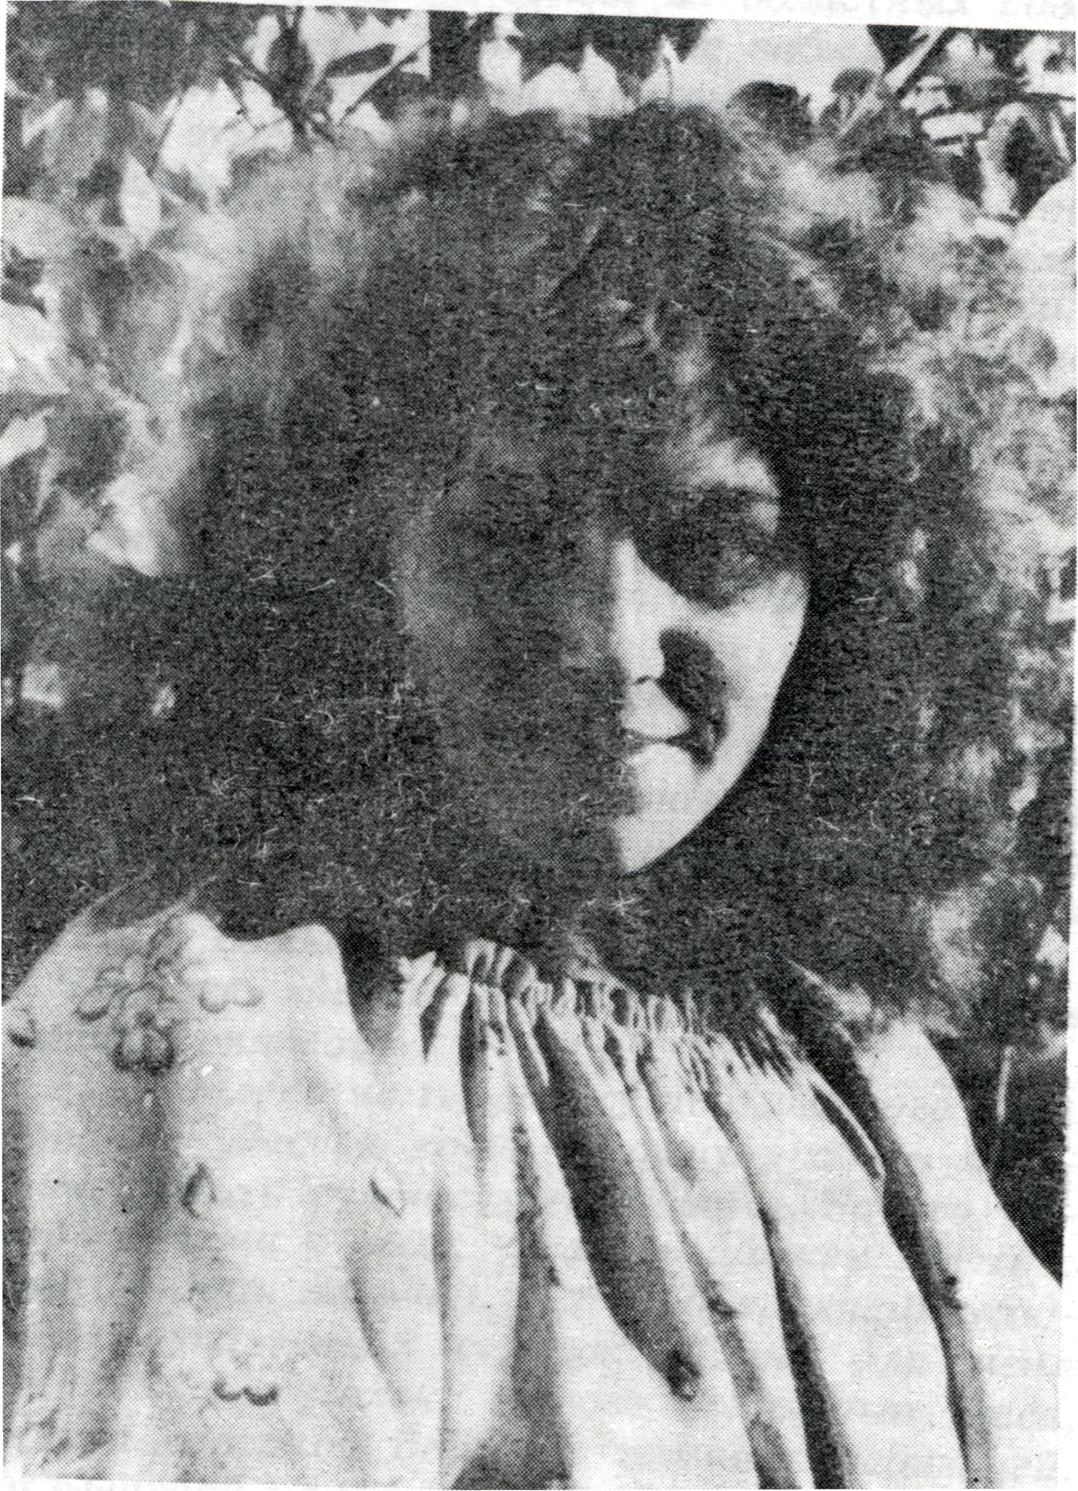
Лидия Теплова
- Рассказ учителя о поэтическом мире Лидии Тепловой
Имя Лидии Тепловой давно, как говорится, на слуху в семье вологодских литераторов: ее поэтический голос, высоко и трепетно прозвучавший впервые на одном из областных совещаний молодых писателей, не забылся, не потерялся, не ослаб за минувшие с той поры годы, отмеченные нечастыми, но заметными публикациями подборок стихотворений — в областной и городской периодике, в журналах «Север», «Литературная учеба» и др., в коллективных сборниках, в передачах по радио.
С искренней и радостной признательностью говорил о даровании Тепловой поэт Виктор Боков; Василий Белов с удовольствием декламировал ее «Глухаря» в одном из своих выступлений перед вологжанами. Сама же она — очень редкая гостья эстрадных подмостков то ли по причине природной застенчивости, то ли из-за «застенчивости» эстрадных устроителей. А между тем в разных аудиториях и коллективах уже звучат написанные на ее слова задушевные песни, исподволь работая во славу создателей, на радость людям.
Чем же «берет» читателя-слушателя муза Лидии Тепловой?
Мне, далеко не теоретику поэтического дела, вряд ли удастся точно сформулировать и зафиксировать сущность ее таланта, да это, наверное, и ни к чему: читатель должен быть с поэтом один на один, без предваряющих угодливых указующих стрелок. Лично для меня ее стихи — уголок живого северного леса, живой северной деревни, живой страдающей, отзывчивой на чужие беды души.
О Родине, о матери пишу,
О глухаре пишу и о собаке,
Где можно, обхожусь без драки,
Где кулаками, плача, погрожу.
Любителей природы у нас много, но есть большая разница между любителями-потребителями и любителями-созидателями. Теплова же не отделяет себя от «низшей» природы, сливается в ней воедино,— и зябнущая травинка, и рухнувший под выстрелом лось, и поющий под прицелом глухарь, и усталая лошадь, и умирающие от людского варварства дерева и реки — это все она, хрупкая, маленькая и ...всесильная Лидия, властно берущая ваше сердце обыденными словами и растопляющая в них многолетний лед равнодушия к слабому и поруганному, усталому и обиженному.
В стихотворении «Копны вожу», к примеру, есть все: жизнь и живопись, труд и поэзия, Время и Мгновение, малость и величие, одним словом, гармония, то желанное качество, без которого таланту не состояться, будь он трижды умен и образован.
Безусловно, не все стихотворения в сборнике написаны на этом уровне, но в каждом — искорки Того же, стремление к Тому же. Следовательно, душа состоялась, надо ее только укрепить, подтвердить, пустить ростки вширь и вглубь, позволить развернуться и расцвести всеми возможными гранями и оттенками. Силы для этого у Тепловой есть: подтверждение тому поэма «Три проталинки» — произведение зрелое, крепкое, поэтичное, экономное на слово, чуткое к слову, русское и народное — настоящий фундамент, надежный!
У Лиды стихи живые, в них настоящая боль и настоящий смех. Она без натуги и фальши берёт именно ту ноту, которую хочет взять. О чём стих Лидии Тепловой? Лес, поле, река, деревня - вот, где чаще всего бродит её муза. Здесь ей всё знакомо, всё родное:
Мне мрачный ельник-дом родной,
Кукушкин лён – перины пышной мягче.
Придёт беда, со мной берёзы плачут,
Светло смеются в радости со мной.
Жизнь дерева, трав, разной живности переплетаются для поэтессы с человеческой жизнью. Она находит сходство в любой малости. Причём, это плод не бесстрастной наблюдательности, но чуткой души, эмоционального восприятия:
…Берёза, женщина босая,
Пришла доверчиво ко мне.
Я слышу, слышу, как во сне
Толкнулся лист в набухшей почке.
Я также слушала сыночка,
Ещё неведомого мне
В лесу находит успокоение душе и мыслям поэтесса. Здесь спасение от невзгод, здесь люди становятся добрее: весь лес растёт не только для её обитателей, но и для:«…для измученной, усталой /Человеческой души. /Лес растёт - спокойны люди: /Не погибнем, не помрём»
Эта сопричастность живому миру настолько естественна для Лиды, что она легко переселяется в этот мир, ощущая себя его частицей. И веришь, что именно так чувствует себя трава:
Куда бы ни шёл,
Я на твоём пути:
Такая тёплая,
Такая мягкая.
Мне под твоим окном совсем не холодно расти.
И после таких слов поэтесса ещё и принимает на себя вину людей, пришедших в её зелёное обиталище врагами, порушивших великую гармонию природы. Тем более, что и при добрых-то намерениях, как она сетует, «А по земле так тяжело шагать, чтоб не убить, не смять, не покалечить». Да что лес, даже дорога для Лиды - нечто живое. Она «спит тревожно, как женщина старая» и ей тоже снятся сны.
В стихах Лидии чувствуется острое ощущение разлуки с милым краем детства, которое не исчезло даж6е после многих лет городской жизни:
О родине рассказывает ветер.
Он с Севера, он холоден и бел.
Я встречи с ней, как исцеления, жду,
И, не таясь, смотрю все эти годы
С надеждой на Полярную звезду
Медвежка видится Лидии зеленоглазой, она просит деревню поведать о погоде, о старой берёзе, о том, что рассказывал «бабий сход». О своей жизни, чтобы не бередить душу, говорит сдержанно: «Я живу других ничуть не хуже…», хотя признаётся: «Видно в детстве своём за родные просторы я на век, как невесте, просватана».
Любовь-тема прямо-таки обязательная в поэзии. Есть она и Лидии Тепловой. Она хорошо ощущает исключительность этого человеческого чувства, особое состояние души влюблённого человека и старается найти особые слова, образы, настрой души. Возвышенность непременно присутствует в этих стихах, даже если рассказывается о несчастливой любви (что чаще всего). И ещё достоинство:
Не пруток берёзовый,
Не сломлюсь.
До земли хорошему поклонюсь.
Выдохну как выплачусь:
Твоя взяла!
И обрежу ниточку о край села
Другая тональность в стихотворении «Ванькина маята». В нём этакий неуклюжий влюблённый, одни хлопоты доставляет свое старушке. Все его чувства на виду и оттого насмешничают над ними соседки. Его это не волнует, а она в отчаянии уж помышляет о крайних мерах: «Ах, кого б ещё завести, чтоб не скучно было Ваньке маяться?!» Часто встречаются в стихах Лидии повседневные наши заботы и хлопоты-обыденность: «…И у неё ребёнок на руках, и дом, и муж-трудящийся пропойца, И я хочу понять, постичь нутром, А почему её так светло поётся. \И с тряпкой, и с ведром, и с топором?»
Лидии хватает выразительных средств для того, чтобы обходиться без натурализма: калиткой запертой отрезана тропа; чёрный ветер тянет ветер прямо к сердцу моему; кареглазый мой, как из солнышка весь; вы двери свои на цепь посадили; поднялась Луна, красным бакеном по небу поплыла она; тяжёлой сливой висит звезда, никак не упадёт; всё-то люди кругом осторожные в собственном счастье. Её стихи многожанровые. Здесь встретишь и обычное лирическое стихотворение, и частушку, и балладу, и рок-поэзию.
Лидия Теплова пишет хорошим русским литературным языком и прекрасно владеет простонародной речью. Обходится без неологизмов и псевдонародных выкрутасов. Словарь её невелик, но она умело распоряжается им. Она талантлива, профессиональна в стихотворчестве. У неё чуткая душа, зоркий глаз, уважительное отношение к слову и к читателю. Она искренна и честна в поэзии.

5. Чтение и анализ стихотворения (парная работа)
* * *
Из-за речки, из-за леса
Поднялась Луна.
Красным бакеном по небу
Поплыла она.
Ветер спит, устав немного,
На ветвях берез.
Снится старенькой дороге
Перестук колес.
Сонно ручеек лопочет,
Потемнев до дна,
Горизонт окрашен ночью
В синие тона.
Вдруг туман лохматым боком
Выполз из кустов,
Всхлипнул куличок в осоке
От тревожных снов.
А Луна плывет над лесом,
Освещая путь...
Я сегодня, как невеста,
Не могу уснуть.

Вопросы к анализу стихотворения «Из-за речки, из-за леса…»
- Чтение стихотворения про себя.
- Каким чувством проникнуто стихотворение?
- От чьего лица идёт повествование?
- Что видит героиня? Какую картину рисует поэтесса в этом стихотворении?
(речка; на небе Луна красного цвета; нет ветра; лес, рядом бежит дорога; тихо журчит ручеек; вдалеке синий горизонт; вдруг из кустов выполз куличок, он всхлипнул от тревожных снов)
- Что испытывает героиня?
(Её сердце встревожено. Она как невеста, которая волнуется перед свадьбой)
- Какие художественные приёмы оживляют картину?
- метафоры (поднялась Луна, ветер спит, снится дороге, ручеёк лопочет, Луна плывёт)
- сравнения (красным бакеном, как невеста)
- эпитеты (старенькой дороге, лохматым боком, от тревожных снов)
- наличие глаголов действия (поднялась, поплыла, спит, снится, лопочет, выполз, всхлипнул, плывёт, не могу уснуть)
- Почему Луна – это собственное имя?
(Возможно, это ещё одна героиня, которая помогает другой героине найти дорогу, освещая ей путь)
- Какова особенность пейзажа, изображённого Лидией Тепловой?
(Пейзаж лишь повод для выражения чувств героини)
- Выразительное чтение стихотворения.

6.Выразительное чтение стихотворения и прослушивание анализа 2-3 пар (остальные сдают в письменной форме)

7.Рефлексия. Устно нарисуйте картину, изображённую Тепловой в этом стихотворении.

8. Домашнее задание.
- Выучить наизусть стихотворение.
- Красками нарисовать картину, увиденную Лидией Тепловой.

Использованная литература:
- Лидия Теплова «Крик в ночи», Вологда, 1994г
- Клуб «Родник», газета «Красная Печора», 1978, 11 июля.
- Клуб «Родник», газета «Красная Печора», 1979, 4 августа.
- Клуб «Родник», газета «Красная Печора», 1980, 6 ноября.
- Клуб «Родник», газета «Красная Печора», 1981, 30 апреля.
- Клуб «Родник», газета «Красная Печора», 1981, 26 марта.
- Клуб «Родник», газета «Красная Печора», 1982, 1 января.
- Альбом из редкого фонда Центральной районной библиотеки «Литературный клуб «Родник», с.Усть-Цильма.

